|  |  |
| --- | --- |
| **Materi** | **Nilai** |
| Basis Data 44-97 | 87 |

**Saya Sudah Belajar dan Mengerti dan Saya BISA**

Mohon Maaf atas pengumpulan yang cukup telat dikarenakan laptop saya baru pulang dari servis selama 1 mingguan

1. Membuat view dengan menggabungkan tabelmaster dan tbltransaksi

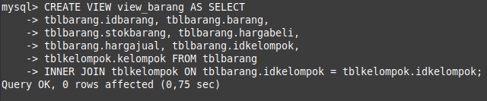

1. Menampilkan Seluruh View yang dibuat

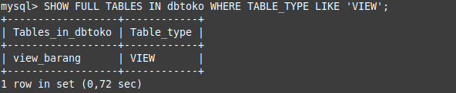

1. Melihat isi View

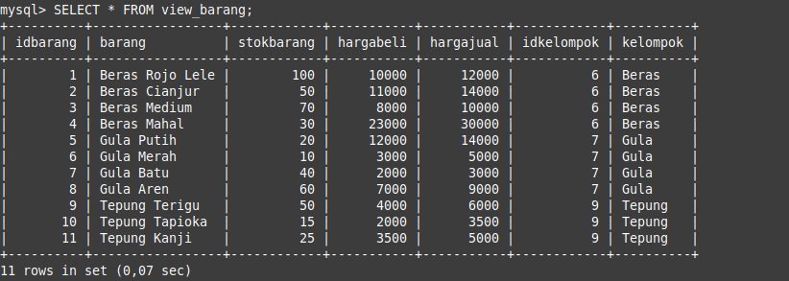

1. Drop View dan melihat lagi seluruh view yang dibuat

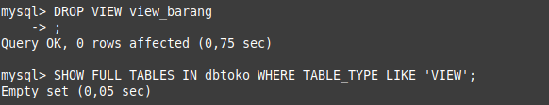

1. Select Semua Kolom

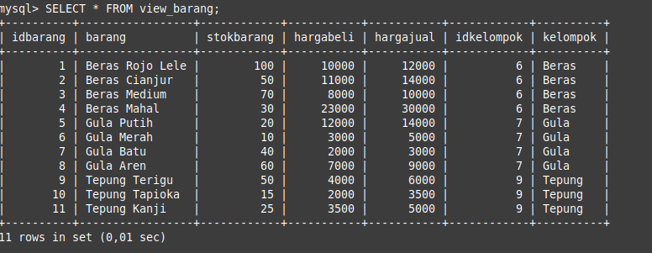

1. Select Sebagian Kolom

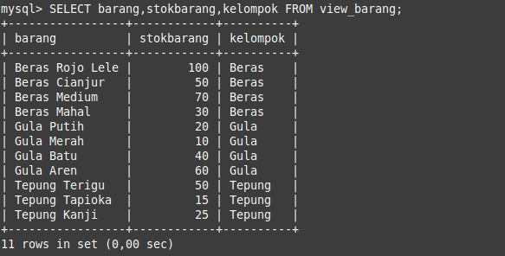

1. Menampilkan data dengan urutan keatas (ASC) atau kebawah (DESC)

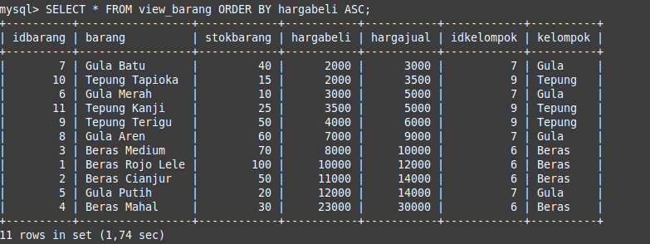

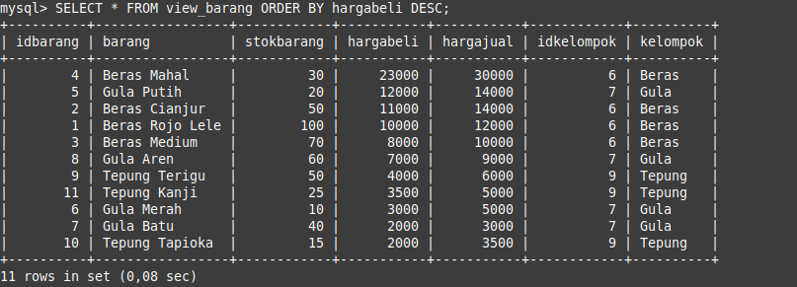

1. Contoh pengujian menggunakan where

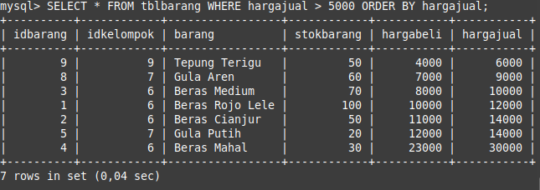

1. Contoh pengujian Menggunakan tanda % (jika % diletakkan didepan huruf maka huruf awal sembarang dan jika diletakkan dibelakang huruf maka huruf akhir sembarang, jika huruf diletakkan ditengah2 kedua % maka akan mencari huruf yang tengahnya telah disebutkan)

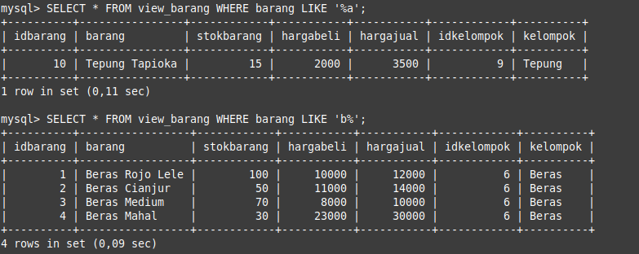

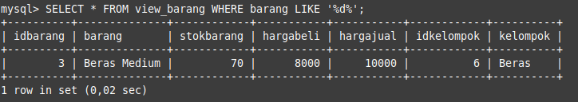

1. Menggunakan Subquery atau melakukan select didalam select untuk melihat data apa saja yang menggunakan data dari tabel lain(Penggunaan * hanya bisa digunakan pada select yg pertama)

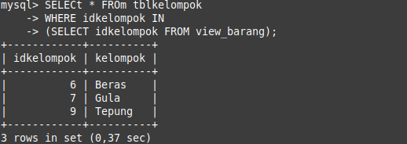

1. Membuat Relasi antar tabel dengan proses bisnis Pelanggan yang akan membeli akan dicatat di tabel order. Hanya pelanggan yang sudah terdaftar pada tabel pelanggan yang bisa melakukan order.

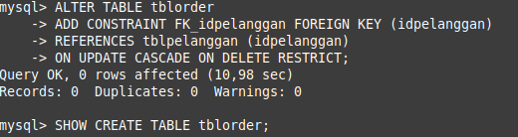

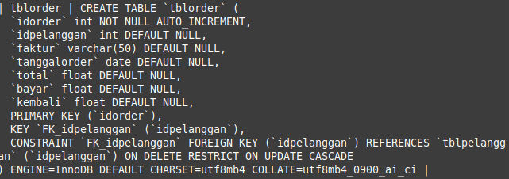

1. Membuat relasi 2 tabel master dan 1 tabel transaksi

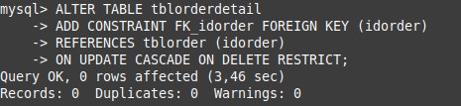

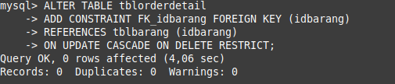



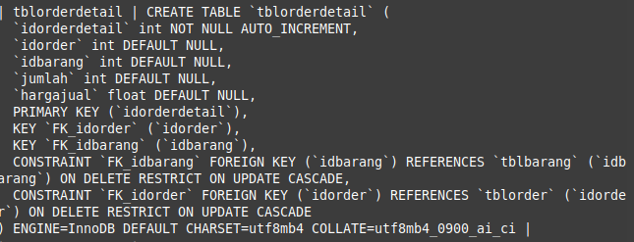

1. Dummy data adalah data tumbal alias untuk coba2

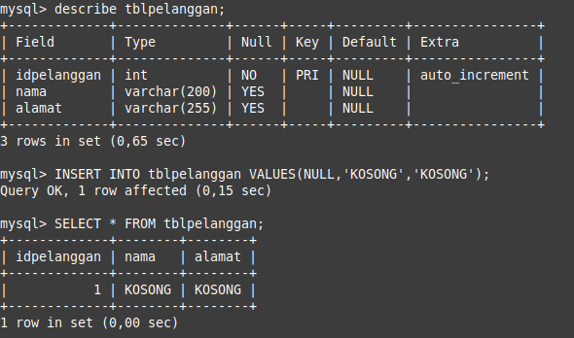

1. Memahami proses bisnis
2. Persiapan sebelum melakukan Konsep trigger(Kolom tak boleh ada yg sama, Value default total dan stokbarang harus 0)

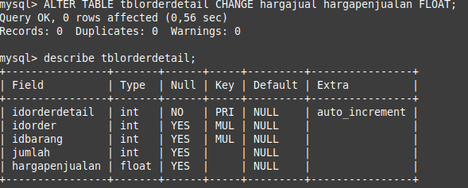

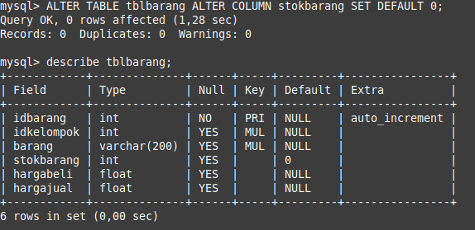

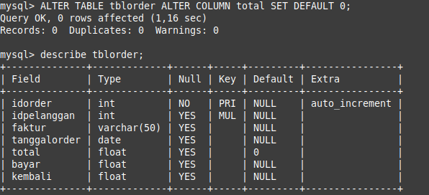

1. Membuat 4 buah trigger (**kurang_stok**(before insert on)=Mengurangi stokbarang setelah ada insert orderan pada tblorderdetail , **tambah_total**(after insert on)=Menambah total pada tblorder sesudah insert pada tblorderdetail , **tambah_stok**(before delete on)=Manambah [stokbarang] pada tabel [tblbarang] SEBELUM DELETE pada tabel [tblorderdetail] , **kurang_total**(after delete on)=Mengurangi [total] pada tabel [tblorder] SESUDAH DELETE pada tabel [tblorderdetail])

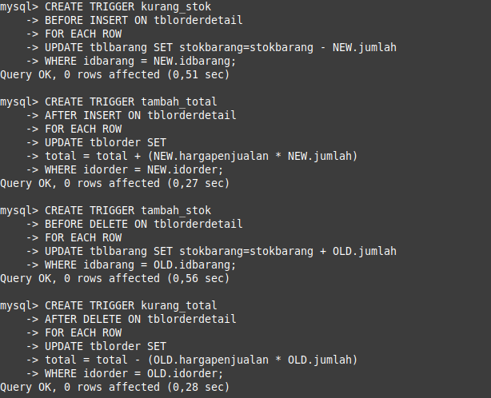

1. Melihat list triggers



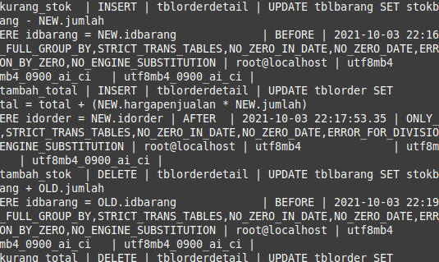

1. Persiapan Pengujian trigger dengan menambahkan 2 pelanggan

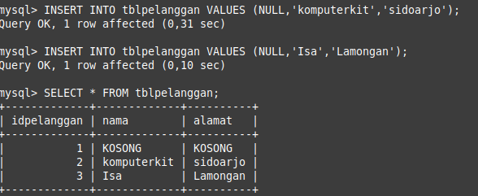

1. Melakukan pengujian dengan memesan suatu barang menyesuaikan dengan idorder

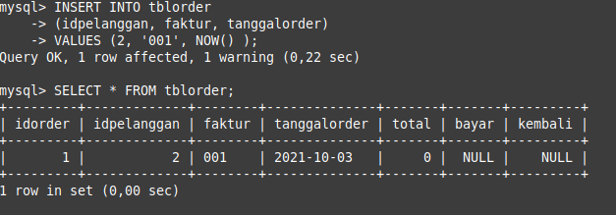

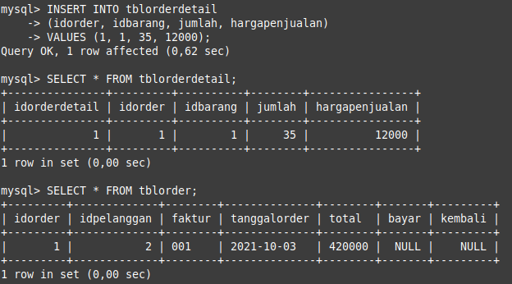

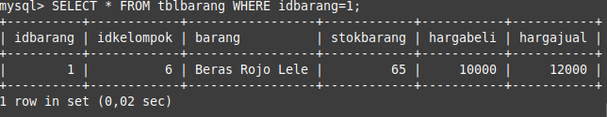

1. Melakukan pengujian delete untuk mengecek apkah stok dan total akan kembali

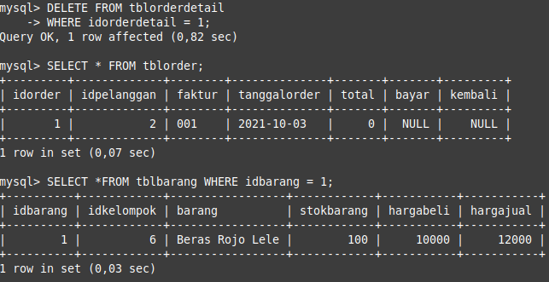

1. Menghapus trigger



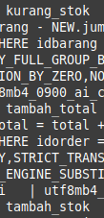

1. Melakukan inner join pada 2 buah tabel untuk memperjelas serta mempersingkat ukuran tabel agar mudah dilihat

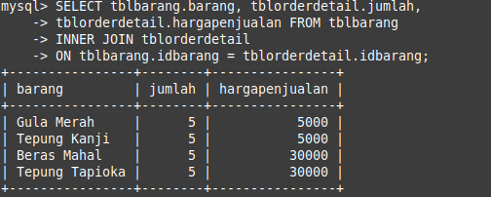

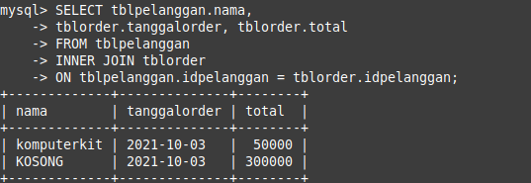

1. Melakukan Inner Join banyak tabel

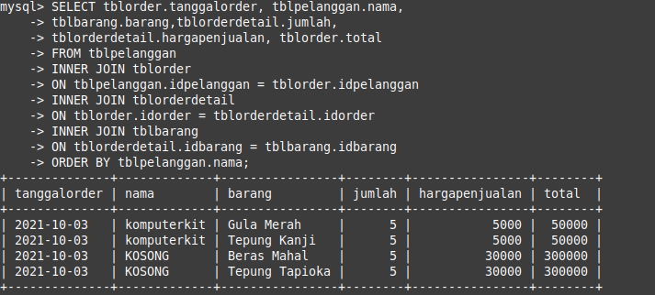

1. Melakukan left join (menampilkan tabel master)

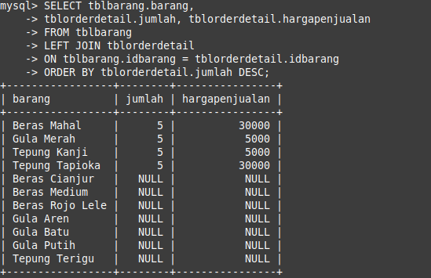

1. Melakukan Right Join (menampilkan tabel transaksi)

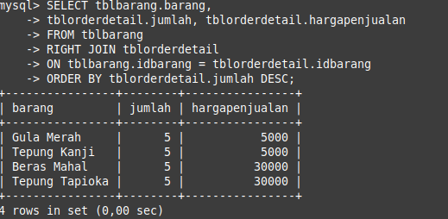

1. Membuat dan memanggil store procedure (mirip seperti function)

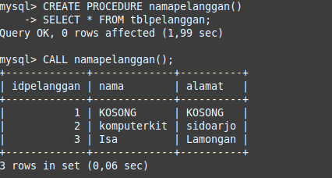

1. Membuat dan memanggil store procedure dengan parameter

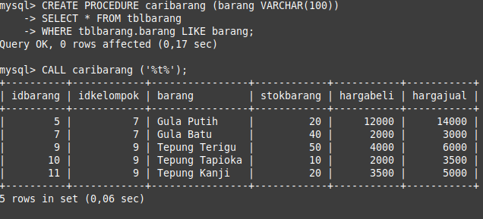

1. Menampilkan semua procedure
2. Menghapus Store procedure dengan drop procedure
3. Mempersiapkan isi function dengan melihat kolom selisih dan laba

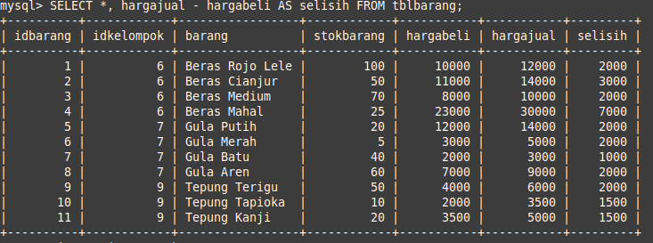

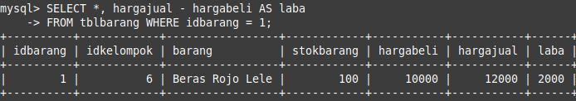

1. Membuat function laba

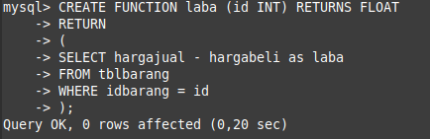

1. Memanggil function

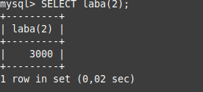

1. Menerapkan function pada tabel (yang berkesimpulan selisih sudah benar)

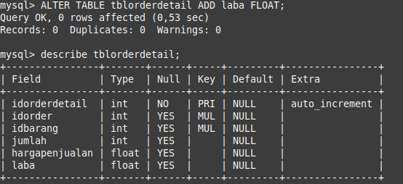

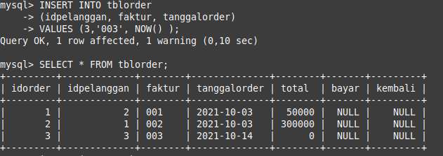

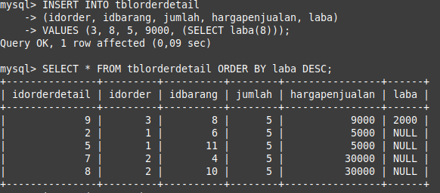

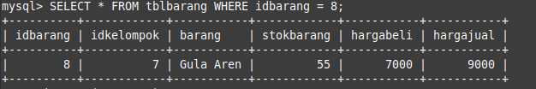

1. Menampilkan function



1. Menghapus function



1. Mengetahui Macam macam select agregate

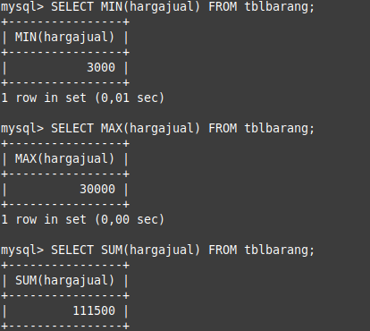

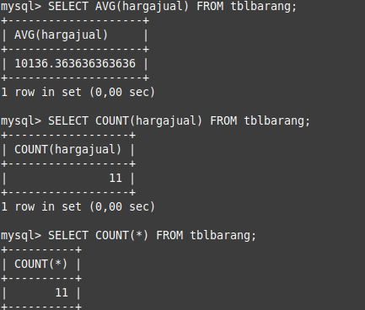

1. Menggunakan select between (Select antara 2 nilai)

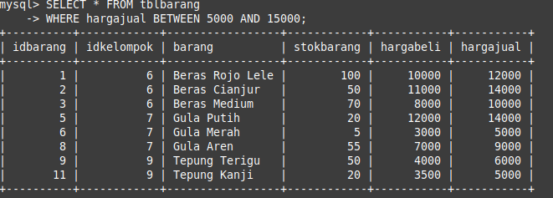

1. menggunakan select distinct (menampilkan data pada suatu kolom tanpa duplikat)

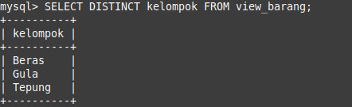

1. Melakukan Start Transcaction, Rollback(UNDO), Commit(APPLY) Ketika sudah commit maka tak bisa diundo

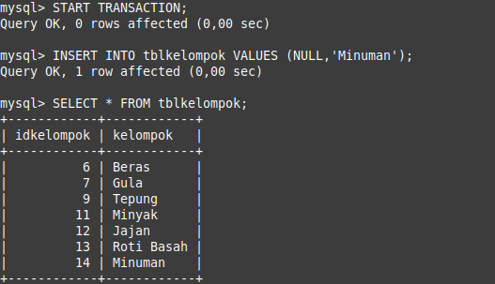

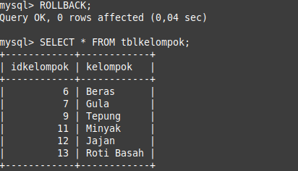

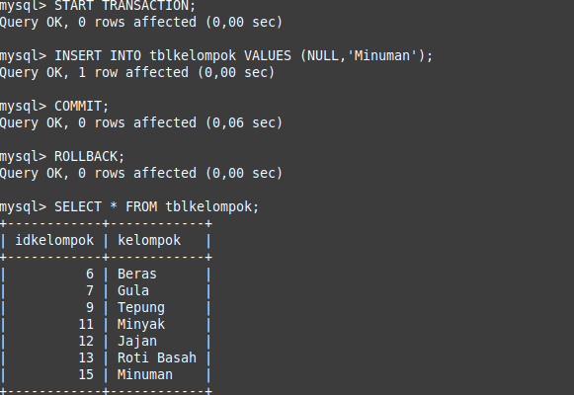

**DCL**

1. Mengecek list user

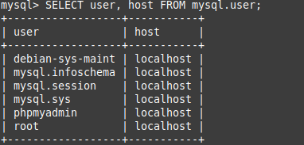

1. membuat user baru

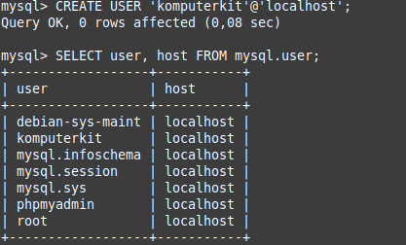

1. Memberi password pada user





1. Menguji Password (yang atas password tidak diisi, yang bawah diisi)

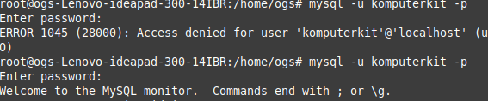

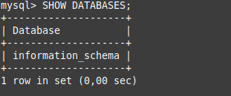

1. Memberikan hak akses database ke user baru



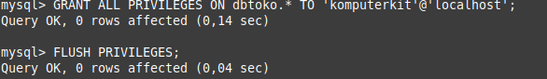



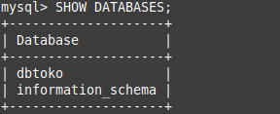

1. Menampilkan user yang sedang login

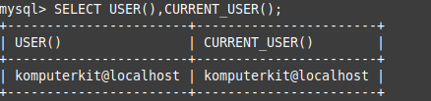

1. Menampilkan hak akses user



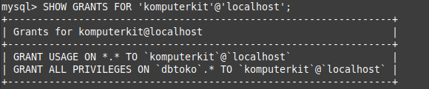

1. Menghapus hak akses user

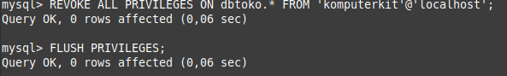

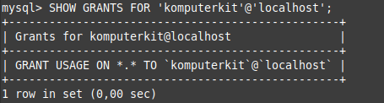

1. Memberikan hak akses dengan tabel

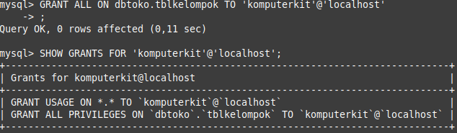

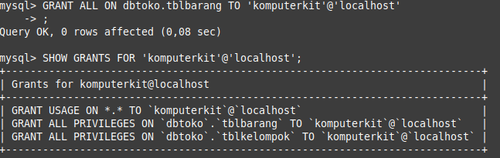

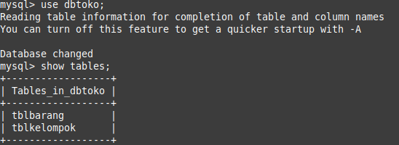

1. Memberikan hak akses insert select delete update

Login ke Root





Login ke user



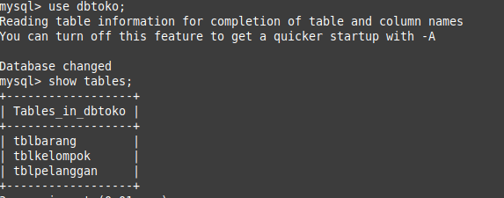

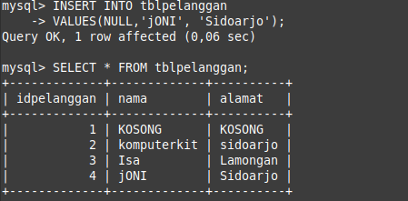

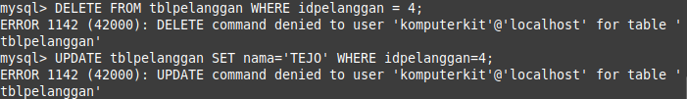

1. Mengubah password user



1. Menghapus user

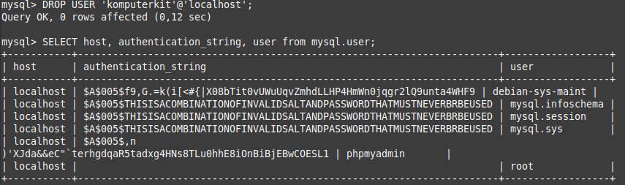

1. Mengganti password root

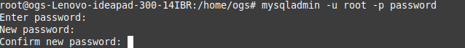

**Saya Belum Mengerti**

1. Jika pengurutan ASC dan DESC ada value yang sama mengapa kadang2 tertukar
2. Muncul error ketika select group pada view barang SELECT * FROM view_barang GROUP BY barang;

ERROR 1055 (42000): Expression #1 of SELECT list is not in GROUP BY clause and contains nonaggregated column 'dbtoko.view_barang.idbarang' which is not functionally dependent on columns in GROUP BY clause; this is incompatible with sql_mode=only_full_group_by , Setelah saya search kemungkinan ada error dari sqlnya

1. Ketika saya membuat function saya mendapatkan error “ERROR 1418 (HY000): This function has none of DETERMINISTIC, NO SQL, or READS SQL DATA in its declaration and binary logging is enabled (you *might* want to use the less safe log_bin_trust_function_creators variable)” yang bisa di solve setelah saya run command SET GLOBAL log_bin_trust_function_creators = 1; pada mysql
2. Tidak ada kolom password waktu cek list user (ketika saya tambahkan command password maka munculnya “ERROR 1054 (42S22): Unknown column 'password' in 'field list'” Setelah saya search katanya kolom password diganti dengan authentication_string
3. Saat grant hak akses ke user Command IDENTIFIED BY (Password) karena salah syntax
4. 2 Masalah diatas kemungkinan dikarenakan versi mysql yang berbeda